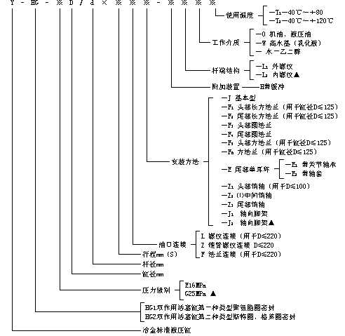
缩略图
(三)技术规格
表1 缸径D、杆径d系列
D  d  φ | 40* | 50* | 63* | 80* | 90 | 100* | 110 | 125* | 140 | 150º | 160 | 180 | 200* | 220 | 250* | 280 | 320*
146 | 22* | 28* | 36* | 45* | 50* | 56* | 63* | 70* | 80 | 85º | 90 | 100 | 110* | 125 | 140* | 160 | 180*
2 | 28* | 36* | 45* | 56* | 63 | 70* | 80 | 90* | 100 | 105º | 110 | 125 | 140* | 160 | 180* | 200 | 220*
（注）表中*符号为ISO6020/1标准缸径D兴杆径d，请价先选用。
表2油口系列单位：mm
缸径 | 40 | 50 | 63 | 80 | 90 | 100 | 110 | 125
油口通径 | 10 | 10 | 15 | 15 | 15 | 20 | 20 | 20
油口螺纹 | ZG3/8  M18×1.5 | ZG3/8  M18×1.5 | ZG3/4  M27×2 | ZG3/4  M27×2 | ZG3/4  M27×2 | ZG1  M33×2 | ZG1  M33×2 | M33×2
缸径 | 140 | 150 | 160 | 180 | 200 | 220 | 250 | 280 | 320
油口通径 | 25 | 25 | 25 | 32 | 32 | 32 | 40 | 40 | 40
油口螺纹 | M42×2  ZG11/4 | M42×2  ZG11/4 | M42×2  ZG11/4 | M48×2  ZG11/2 | M48×2  ZG11/2 | M48×2  ZG11/2
(注)1.此油口尺寸根据活塞 油口最高流速V取5m/sec而定。
2.缸径D≥250油口采用封闭式法兰结构。
各种安装形成，在额定压力下的允许最大行程S（见表3）
S1-头部法兰或轴向脚架安装，杆端带耳环。
S2-头部法兰或轴向脚架安装，杆端带不耳环。
S3-尾部法兰安装，杆端带耳环。
S4-尾部法兰安装，杆端不带耳环。
S5-尾部销轴或尾部单耳环安装,杆端带耳环。
S6-头部销轴安装，杆端带耳环。
S7-中间销轴安装，杆端带耳环。
S7=S6--1(见图)
ISO6020/1—/1981中系列液压缸安装连接尺寸

